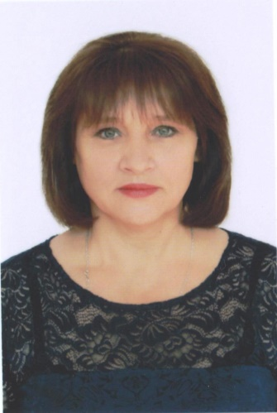

Звіт депутата Апостолівської міської ради
Сіваш Надії Онисимівни
за період грудень 2017 – грудень 2018 р.р.

До складу Апостолівської міської ради мене обрано за списком ПОЛІТИЧНОЇ ПАРТІЇ "УКРАЇНСЬКЕ ОБ’ЄДНАННЯ ПАТРІОТІВ –УКРОП" по мажоритарному округу №1 виборцями вулиць: провулок Будівельників, вул. Визволення:49,51,53,55,57,59,61,63, 65-81, вул. Набережна: 1-1А,3,5,7,9,11-11А, 13-13А, 15,17,19,21,23,25,27,29, вул. Гетьмана Сагайдачного (колишня Радянська): 43,45,47,49,51-98, вул. Робоча, територія комбінату про будматеріалів, вул. територія Цегельного заводу, вул. Шевченка: 40,42,44,46,48,50,52,54,56,58, 60-81; провулок Вишневий.
У своїй діяльності керуюсь законами України, Регламентом роботи Апостолівської міської ради VІІ скликання та іншими нормативними документами, що визначають порядок діяльності депутатів та ради.
В Апостолівській міській раді очолюю постійну комісію з питань соціально-економічного розвитку, планування бюджету, фінансів. Враховуючи значний досвід роботи у галузі фінансів, тому у своїй громадській діяльності найбільше уваги надаю вирішенню питань, що пов`язані з економічним розвитком міста, надаю пропозиції по наповненню та витрачанню коштів бюджету.
Одним із основних обов`язків своєї діяльності як депутата міської ради вважаю участь у пленарних засіданнях міської ради та роботу комісії з питань соціально-економічного розвитку, планування бюджету, фінансів.
За період з 01.12.2017 по 31.12.2018, я взяла участь у роботі 20-ти засідань сесії із проведених 23-х.
Важливою складовою депутатської діяльності вважаю роботу із виборцями. Основним завданням депутата є забезпечення своєчасного та ефективного вирішення звернень та скарг громадян, вивчення причин, які породжують ці скарги і внесення своїх пропозицій до відповідних органів влади з метою їх усунення. Ефективність роботи депутата значною мірою залежить від самих громадян.
Звертаюсь до виборців округу. Для того, щоб депутат дізнався про потреби та проблеми виборців і долучився до їх вирішення, потрібно, щоб виборці також проявляли ініціативу і інформували депутата про свої потреби, повідомляли про порушення законності, зверталися з пропозиціями. Лише спільними зусиллями ми можемо досягнути бажаного результату. Влада стане відкритою та прозорою, а громадяни – активними і небайдужими.

Мною, як депутатом, було подано до Апостолівської міської ради 5 депутатських запитів. На всі запити своєчасно отримана відповідь.
Відповідно до звернення жительки Гулакової Л.М., яка проживає за адресою: м. Апостолове, вул. Робоча, 31, мною було зроблено депутатський запит про встановлення дорожніх знаків щодо заборони вантажного транспорту по вул. Робочій та вулиці Гагаріна. Знаки працівниками міської ради встановлено.
Із виконання програми по соціально-економічному розвитку міста у 2018 році зроблено по виборчому округу №1: проведено поточний ремонт автомобільної дороги на вулиці Робоча – 157819,00 грн.

10.01.2019 Депутат Сіваш Н.О

